Муниципальное казенное дошкольное образовательное учреждение

«Центр развития ребенка – детский сад №45»

МЕТОДИЧЕСКАЯ РАЗРАБОТКА

«Пальчиковая страна»

(из опыта работы воспитателя Гребенниковой С.В.)

Система работы по формированию мелкой моторики и развитию речи у детей с 3 до 5 лет.

г.Биробиджан
2016 год

«Система работы по формированию мелкой моторики и развитию речи у детей дошкольного возраста». – Из опыта работы Гребенниковой Светланы Викторовны, воспитателя МКДОУ «Центр развития ребенка – детский сад №45» г.Биробиджана. 2015г. – 34 с.

Сборник «Формирование предложных конструкций у детей с общим недоразвитием речи».
Составители
С.В. Гребенникова
Е.А. Зубарева

Компьютерная верстка
Е.А. Зубарева

В этой брошюре представлен практический материал, раскрывающий опыт работы воспитателя МКДОУ «Центр развития ребенка – детский сад №45» г. Биробиджана Гребенниковой Светланы Викторовны. Она предлагает свой вариант работы с детьми по развитию речи дошкольников через развитие мелкой моторики в процессе пальчиковых игр. Вся работа построена на игровом материала. Рекомендуемый сборник может быть полезен воспитателям дошкольных учреждений.

© 2015
Содержание:
Слово о педагоге …………………………………………………….…4
Система работы по формированию мелкой моторики и развитию речи у детей с 3 до 5 лет…………………………………………………….…5
Задачи и формы работы с дошкольниками во второй младшей группе (3-4 лет) по формированию мелкой моторики и развитию речи …….9
Задачи и формы работы с дошкольниками во второй средней группе (4-5 лет) по формированию мелкой моторики и развитию речи ….12
Результаты проведенной работы. Перспективы работы по данному направлению в старшем дошкольном возрасте ………………...…….16
Приложение
- Игры с прищепками (описание игр, альбом иллюстраций)….17
- Альбом идей для создания творческих работ из прищепок…..21
- Стихи-игры с пальчиками………………………….……………26
- Создаем «живые» картинки из своих пальчиков………………30
- Использование пальчиковых игр в семейном кругу ………...31

Список используемой литературы……………………………………33

Слово о педагоге
Светлана Викторовна работает в системе образования более семи лет. Это ответственный, грамотный, профессиональный педагог.
Светлана Викторовна хорошо знает психологические особенности ребенка-дошкольника, что позволяет быстро наладить доверительные отношения с каждым из своих воспитанников. Педагог много внимания уделяет развитию познавательных способностей ребенка, учит детей видеть красоту окружающего мира, проявлять творчество и фантазию в игре, продуктивной деятельности.
Большое внимание Светлана Владимировна уделяет развитию речевых способностей. Опыт работы педагога «Система работы по формированию мелкой моторики и развитию речи у детей дошкольного возраста» - это один из подходов
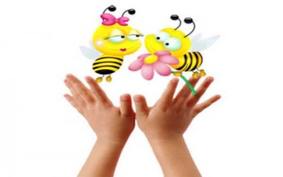

Система работы по формированию мелкой моторики и развитию речи у детей дошкольного возраста
В методической разработке "Пальчиковая страна" представлен опыт организации работы с дошкольниками по формированию мелкой моторики. Представленные материалы помогают педагогу активизировать познавательную и речевую деятельность каждого ребенка, обеспечить овладение навыками развития мелкой моторики рука, развить коммуникативные умения, воспитать самостоятельность, усидчивость, решительность.

Проблема развития мелкой моторики детей дошкольного возраста на протяжении многих лет актуальна для теории и практики дошкольного образования.
Развитием мелкой моторики и подготовки руки к письму занимались Т. В. Фадеева, С. В. Черных, А. В. Мельникова, и многие другие; анализом графических умений детей – Д. Тейлор, показывают, что недостаточное развитие общей и мелкой моторики, зрительного восприятия, внимания, может привести к возникновению задержки развития ребёнка, проблем во взаимодействии с взрослыми и сверстниками и, как следствие, к негативному отношению к детскому саду, а потом к учебе в школе.
Работа по развитию тонкой моторики кистей и пальцев рук оказывает благотворное влияние не только на становление речи и ее функций, но и на психическое развитие ребенка.
В Японии, целенаправленная тренировка рук у детей проводится в детских садах с двухлетнего возраста (по мнению специалистов, это стимулирует умственное развитие ребенка), а в японских семьях пальчики детям развивают с годовалого возраста.
Развивать общую и тонкую моторику следует параллельно, предлагая ребёнку упражнения, соответствующие его возрасту и возможностям. На примере простых упражнений на развитие общей моторики – движений рук, ног, туловища – можно научить его выслушивать и запоминать задания, а потом выполнять их.
Чем выше двигательная активность ребёнка, тем лучше развивается его речь. Взаимосвязь общей и речевой моторики изучена и подтверждена исследованиями многих крупнейших ученых, таких как И. П. Павлов, А. А. Леонтьев. Когда ребёнок овладевает двигательными умениями и навыками, развивается координация движений. Формирование движений происходит при участии речи.
Речь является одним из основных элементов в двигательно-пространственных упражнениях. Ритм речи, особенно ритм стихов, поговорок, пословиц, способствует развитию координации, общей и тонкой произвольной моторики. Движения становятся плавными, выразительными, ритмичными. С помощью стихотворной ритмической речи вырабатываются правильный темп речи, ритм дыхания, развиваются речевой слух, речевая память. Стихотворная форма всегда привлекает детей своей живостью, эмоциональностью, без специальных установок настраивая детей на игру.
Теорией и практикой дошкольного образования установлено также, что систематическое использование разнообразных форм работы, направленных как на развитие общих движений кистей, так и на развитие тонких движений пальцев рук помогает детям в дошкольном возрасте быстрее освоить правильную речь.
Младший дошкольный возраст характеризуется высокой интенсивностью физического и психического развития. Повышается активность ребенка, усиливается ее целенаправленность; более разнообразными и координированными становятся движения, в том числе и мелкая моторика руки.
Этот возраст характеризуется рядом новообразований, учет которых важен для дальнейшего развития ребенка. Так, с 2–4 лет происходят существенные изменения в характере и содержании деятельности ребенка, в отношениях с окружающими: взрослыми и сверстниками. Ведущий вид деятельности в этом возрасте – предметно-действенное сотрудничество. Наиболее важное достижение этого возраста состоит в том, что действия ребенка приобретают целенаправленный характер.
В этом же возрасте происходит дальнейшее совершенствование мелкомоторных функций рук ребенка, с которыми тесно взаимосвязаны процессы мышления. Достаточный уровень развитие мелкой моторики является важным показателем готовности ребенка к школьному обучению. Умение производить точные движения кистью и пальцами рук просто необходимо для овладения письмом. Поэтому в дошкольном возрасте важно развить механизмы, необходимые для овладения письмом, создать условия для накопления ребёнком двигательного и практического опыта, развития навыков ручной умелости.
Убеждена, работа по развитию мелкой моторики должна начаться задолго до поступления в школу. Начинать эту работу нужно с самого раннего возраста. Уже в младенческом возрасте можно выполнять массаж пальчиков, воздействуя тем самым на активные точки, связанные с корой головного мозга.
В начале своей работы я провела анализ состояния мелкой моторики у воспитанников моей группы с целью – выявить уровень развития мелкой моторики рук. Проведенный анализ развития в . мелкой моторики октябре 2014г показал, что
У 55% (17чел) детей -мелкая моторика развита очень слабо.
У 42% (13чел.) - данный навык находится в стадии становления.
У 3% (1 чел.) - достаточно развита
Обращение к технологиям и методическим разработкам Н.В.Нищевой, Г.В.Беззубцевой, О.А.Новиковской, Г.Г.Галкиной, О.И.Крупенчук по интересующей нас теме позволило сделать вывод: в них в основном представлен набор игр и упражнений по развитию мелкой моторики, причём этот материал не систематизирован по возрастам, видам деятельности. Это в свою очередь, затрудняет планирование работы в данном направлении.
Представленный мной опыт, отличается Новизной.
Новизна заключается в следующем:
- Работа по данному направлению проводится с трёхлетнего возраста;
- подобран и систематизирован материал дидактических игр и упражнений по развитию мелкой моторики;
- включение в работу нетрадиционных приемов развития мелкой моторики младших дошкольников
Для решения этой цели я поставила перед собой следующие ЗАДАЧИ:
1. Учить правильно держать карандаш, ручку, фломастер.
2. Формировать умение владеть ими при помощи самомассажа, игр и упражнений.
3. Развивать зрительно-моторные координации.
4. Охранять и укреплять физическое и психическое здоровье детей.
5. Формировать эмоциональную отзывчивость в общении со сверстниками, взрослыми.
8. Воспитывать личностные качества, умение правильно выполнять задания.

Для получения успешного результата совместной деятельности мною была созданы благоприятные условия:
- эмоционально-положительная среда, создающая для ребёнка условия комфортности и благополучия;
- подгрупповая и индивидуальная формы проведения СОД по развитию мелкой моторики;
- установка на успешность: ребёнок видит окончательный результат своей работы.

Задачи и формы работы с дошкольниками во второй младшей группе (3-4 лет) по формированию мелкой моторики и развитию речи
Основные задачи, которые я поставила перед собой во второй младшей группе:
1. Развивать ручную и мелкую моторику пальцев рук.
2. Учить выполнять движения кистями и пальцами рук по подражанию действиям педагога с речевым сопровождением.
3. Развивать зрительно-двигательную координацию.
4. Формировать навык правильной посадки за столом при выполнении графических упражнений.
5. Формировать специфические навыки в действиях рук – захват щепотью мелких предметов.
6. Учить использовать предметы для рисования (краски, карандаши, лист бумаги).
7. Формировать умение выполнять задания с мелкими предметами по подражанию действия взрослого.
8. Формировать умение проводить прямые горизонтальные и вертикальные линии, ритмично наносить точки и рисовать круги на ограниченном пространстве, закрашивать готовые изображения, не выходя за контур.

Реализацию поставленных задач я осуществляла в процессе работы по тематике недели:

Игрушки | Учить распознавать и выбирать такой же по величине предмет (большой - маленький).  Формировать умения координировать движения пальцев правой и левой руки, загибать пальцы в порядке очерёдности. Развивать зрительное внимание, конструктивный праксис. Обучать ритмичному нанесению точек по всей странице. Активизировать словарь по теме.
Посуда | Развивать чувствительность пальцев, ознакомить со способами обследования предметов разной формы (круглой, квадратной). Учить выполнять движения кистями рук по подражанию с использованием соответствующих стихотворных текстов. Вырабатывать умение раскатывать кусочек пластилина между ладонями. Учить ритмично рисовать маленькие круги на ограниченном пространстве. Расширять словарь по теме.
Домашние птицы | Вырабатывать умение ощупывать предмет одновременно пальцами обеих рук, обогащать сенсорный опыт. Развивать конструктивный праксис в работе с разрезными картинками (из 2-4 частей) с горизонтальными и вертикальными разрезами. Учить соотносить свои движения с речевым сопровождением взрослых. Формировать умение наносить штрихи и проводить длинные волнистые линии. Активизировать познавательные процессы, расширять словарь.
Домашние животные | Формировать координацию движений указательного и среднего пальцев, вырабатывать умение выполнять движения в режиме, заданном стихами. Развивать умения ритмично вращать кистями правой, а затем левой руки, попеременно соединять пальцы обеих рук; совершенствовать умение ориентироваться в своем теле. Продолжать учить детей ритмично наносить точки, мазки, закрашивать готовые изображения. Активизировать словарь по теме.
Мамин праздник | Учить выполнять движения кистями и пальцами рук, используя карандаш (катание ребристого карандаша между ладонями, по столу вначале отдельно каждой рукой, а потом двумя руками одновременно). Закреплять умение выполнять движения кистями рук по подражанию. Развивать конструктивный праксис, учить различать и называть основные цвета. Совершенствовать умения проводить прямые, горизонтальные и вертикальные линии, ритмично наносить точки и мазки. Развивать речь
Дикие птицы | Учить выполнять движения кистями рук и пальцами по подражанию, познакомить с большим пальцем, учить показывать его при назывании. Закреплять навык работы с разрезными картинками (фигурный разрез). Учить захватывать мелкие предметы щепотью и раскладывать их в емкости. Закреплять умение закрашивать готовые изображения, не выходя за контур рисунка. Расширять активный и пассивный словарь по теме
Дикие животные | Продолжать развивать тактильные ощущения, умение выбирать предметы одной фактуры, но разной величины на ощупь. Закреплять умение разгибать по очереди пальцы правой и левой руки, начиная с мизинца. Учить выполнять движения пальцами обеих рук одновременно вначале по подражанию, а потом по словесной инструкции (игры с речевым сопровождением), закреплять названия указательного и большого пальцев. Совершенствовать умения проводить прямые линии и закрашивать готовые изображения. Активизировать словарь по теме.
Транспорт | Развивать умение узнавать на ощупь гладкую и шершавую поверхности. Продолжать учить детей выполнять движения кистями и пальцами рук, используя карандаш, по подражанию (катание ребристого карандаша между ладонями и подушечками пальцев). Формировать умение выполнять задания с мелкими предметами по показу взрослого, проводить округлые и прямые линии, закрашивать готовые изображения.
Лето. Цветы | Обучать составлению узоров и фигур из мелких предметов (спички, палочки, геометрические фигуры и т. д.). Продолжать формировать специфические навыки в действиях рук - захват щепотью мелких предметов. Закреплять умения проводить округлые и прямые линии, закрашивать готовые изображения.
Задачи и формы работы с дошкольниками в средней группе (3-4 лет) по формированию мелкой моторики и развитию речи
В средней группе (4-5 лет) мною, по данному направлению были определены следующие задачи:
1. Формировать специфические навыки в действиях рук: захват предметов (или сыпучих материалов) указательным типом хватания, графические навыки, в том числе через нетрадиционные приемы развития мелкой моторики рук.
2. Продолжать развивать зрительно-двигательную координацию, формировать навык правильной посадки за столом при выполнении графических упражнений.
3. Формировать умения выполнять задания с мелкими предметами по подражанию действиям взрослого, по образцу, по словесной инструкции.
4. Воспитывать оценочное отношение к результату графических заданий и упражнений.
5. Учить выполнять действия кистями и пальцами рук по образцу и речевой инструкции.

Реализацию поставленных задач я осуществляла в процессе работы по тематике недели:

Сентябрь.  Осень | Формировать умение поочередно загибать пальцы правой и левой руки в соответствии с текстом потешки, ориентироваться на листе бумаги (вверху - внизу). Учить нанизывать крупные бусины на шнурок по образцу. Развивать зрительное внимание, конструктивный праксис в работе с разрезными картинками. Восстановить навык изображения прямых линий на ограниченной поверхности. Активизировать словарь по теме.
Октябрь.  Огород.  Овощи | Учить по очереди разгибать пальцы из кулачка, начиная с большого, на одной или обеих руках. Формировать умение определять на ощупь предмет, развивать чувствительность пальцев рук. Закрепить навык закрашивания готовых изображений, нанося свободными, размашистыми движениями линии во взаимообратных направлениях с легким продвижением слева направо. Совершенствовать представления о левой и правой стороне листа. Обогащать словарный запас
Сад.  Фрукты | Продолжать учить загибать пальцы по одному, начиная с большого, в игре с речевым сопровождением по подражанию. Формировать умение выполнять задание по образцу, ориентироваться на плоскости и определять место нахождения предметов. Закреплять навык изображения кругов по пунктирным линиям, соотносить предметы по цвету. Активизировать словарь по теме.
Ноябрь.  Лес. Грибы и лесные ягоды | Учить попеременно соединять все пальцы с большим в соответствие с текстом, выкладывать «дорожки» из мелких предметов по подражанию действиям взрослого, а затем по образцу. Упражнять в умении удерживать пальцы рук в определенной позе. Продолжать учить брать мелкие предметы щепотью, учитывая их форму и размер. Совершенствовать навык изображения кругов. Развивать творческое воображение (видеть за изображением кругов реальные объекты). Расширять словарь по теме.
Профессии | Продолжать учить выполнять определенные действия пальцами с речевым сопровождением, изображать прямые и кривые линии. Развивать конструктивный праксис, зрительное внимание. Совершенствовать умение брать мелкие предметы щепотью и удерживать их некоторое время. Формировать навык подбора геометрических фигур и выкладывания их в соответствии с образцом. Учить слушать и запоминать речевую инструкцию, раскрашивать изображения, ограниченные контуром, регулируя нажим на карандаш. Развивать импрессивную и экспрессивную речь.
Декабрь.  Зима.  Зимние забавы | Развивать тактильные ощущения, умение определять шершавую и гладкую поверхности без зрительного контроля. Учить выкладывать из мозаики дорожку, используя захват щепотью, чередуя мозаику по цвету, ориентируясь на образец, рисовать круги различной величины по пунктирной линии. Совершенствование движений кисти и пальцев рук. Активизировать словарь по теме.
Новогодний праздник | Развивать чувствительность пальцев рук, определяя предметы на ощупь, зрительное внимание, умение соотносить предметы разной величины. Учить выполнять шнуровку слева направо без перекрещивания шнурка. Совершенствовать навык рисования кругов по пунктирной линии, закрашивания предмета, не выходя за контур. Расширять словарь по теме.
Январь.  Домашние животные | Учить катать пальцами ребристый карандаш по столу одновременно двумя руками (по подражанию), изображать спирали по пунктирным линиям. Развивать конструктивный праксис в работе с разрезными картинками (из 4-6 частей) с горизонтальными и вертикальными разрезами. Упражнять в умении удерживать пальцы рук в определенной позе, согласовывать движения с речью. Активизировать познавательные процессы, расширять словарь.
Февраль.  Транспорт | Учить нанизывать крупные бусины на шнурок по образцу, используя захват предметов указательным типом хватания, слушать и запоминать речевую инструкцию, регулировать нажим на карандаш. Развивать подражательную способность, умение сохранять положение пальцев на некоторое время. Совершенствовать навык изображения прямых и волнистых линий. Активизировать словарь по теме.
Инструменты | Продолжать развивать чувствительность пальцев рук, определяя предметы на ощупь. Развивать конструктивный праксис, зрительно-двигательную координацию, речь. Учить обводить по трафарету предметы, закрашивать их, не выходя за контур.
Март.  Дом.  Семья | Учить катать пальцами ребристый карандаш по столу одновременно двумя руками (по подражанию), составлять орнамент по образцу. Развивать точную координацию движений пальцев рук с речевым сопровождением (по подражанию). Совершенствовать навык захвата мелких предметов указательным типом хватания. Закрепить навык изображения прямых линий самостоятельно, обращая внимание на непрерывность проведения линии. Закрашивать готовое изображение, не выходя за контур. Расширять активный и пассивный словарь по теме.
Мамин день | Закреплять умение загибать по очереди пальцы правой и левой руки, начиная с большого. Продолжать учить брать мелкие предметы указательным типом хватания и удерживать их некоторое время, затем сортировать, учитывая размер и цвет. Совершенствовать навык изображения спиралей по пунктирным линиям. Активизировать словарь по теме.
Апрель.  Аквариум | Учить выполнять определенные действия пальцами с речевым сопровождением (по подражанию), захватывать сыпучие материалы указательным типом хватания. Формировать навык изображения волнистых линий по пунктиру. Обогащать словарь по теме.
Весна.  Приметы весны | Продолжать учить согласовывать речь с движением, переключаясь с одного действия на другое. Развивать точную координацию, мелкую мускулатуру рук, умение работать обеими руками с одинаковой силой. Совершенствовать навык изображения волнистых линий, придерживаясь середины дорожки. Обогащать словарь.
Май.  Насекомые | Продолжать учить выполнять действия руками и пальцами по подражанию, образцу и слову, выкладывать из мозаики простые предметы по образцу. Формировать навык ритмичных движений и их переключаемость. Закрепить навык рисования волнистых линий по пунктиру, регулируя силу нажима на карандаш. Развивать зрительно-двигательную координацию. Активизировать пассивный и активный словарь по теме.

Результаты проведенной работы. Перспективы работы по данному направлению в старшем дошкольном возрасте
Проведенный анализ развития мелкой моторики октябре 2015г. показал, что
У 1 % (3чел) детей -мелкая моторика развита очень слабо (вновь прибывшие дети).
У 65% (21чел.) - данный навык находится в стадии становления.
У 22% (7 чел.) - достаточно развит.
Проводимая работа дала положительные результаты. Но на этом, я считаю, останавливаться не надо. Необходимо искать новые интересные формы взаимодействия с детьми и их родителями.
Мне предстоит:
- Определить задачи работы по данному направлению для дальнейшей работе в старшей и подготовительной группах

- Продолжать совместную работу с родителями по развитию мелкой моторики, которая положительно влияет на совершенствование речи.

- Продолжать пополнять картотеку игр по развитию мелкой моторики, а также по развитию речи.

- Создавать предметно-развивающую среду для совместной и индивидуальной деятельности (свободный доступ предметов: трафареты, пластилин, бумага, бросовый материал, конструктор и т.д.).

Приложение 1
ИГРЫ С ПРИЩЕПКАМИ "ВЕСЕЛЫЕ ПРИЩЕПКИ
Предлагаю Вам увлекательное путешествие в мир «ПРИЩЕПОК»
Да, да, тех самых, с помощью которых сушили белье! Занятие это увлекательное, и как выяснилось очень полезное!
Игры с прищепками развивают силу руки, соотносящие движения. Научиться пользоваться прищепками в играх не очень просто для ребенка.
В работе используются бельевые прищепки разного цвета и размера. На занятиях и во время свободных игр детей прищепки «превращаются» в различных животных птиц, помогая развивать мелкую моторику рук дошкольников, закреплять сенсорные навыки и пространственные представления, развивать коммуникативную функцию речи, воображение.
Безусловно, главная цель использования прищепок в коррекционной логопедической группе - это развитие тонких движений пальцев рук.
Чтобы использованный вид тренинга пальцев не был скучным и утомительным, действия с прищепками озвучиваются веселыми стихотворными текстами, игровыми приемами. Можно применять прищепки в разыгрывании сценок.
Поэтому нужно идти небольшими шагами в определенной последовательности:
Сначала прикрепите прищепки на край игрушечного ведерка или коробки и научите малыша снимать их, нажимая одновременно двумя пальцами за кончик прищепки. Попросите «помочь маме собрать прищепки» и похвалите малыша за помощь. Помните, что откреплять прищепки всегда легче, чем прикреплять их. Поэтому начинать надо именно с таких упражнений пальчиковой гимнастики.
Затем покажите малышу, как прищепки раскрывают свой «ротик». Скажите, что нужно сильно нажимать на прищепку, чтобы она раскрыла свой ротик. Можно назвать прищепки «крокодильчиками» и показать, как наши крокодильчики сильно открывают свой ротик.
Если у малыша уже получается с нужной силой нажимать на прищепку и раскрывать и закрывать ее, то покажите другие упражнения с прищепками и включите их в пальчиковую гимнастику.
ИГРЫ С ПРИЩЕПКАМИ:
Показываем малышу, как тремя пальчиками можно прицепить прищепку к краю коробки, держа прищепку вертикально, сопровождает действия словами:
Наша мамочка устала,
Всю одежду постирала.
Милой маме помогу,
Все прищепки соберу.
Затем показываем, как прищепка может «открыть и закрыть ротик» (держим прищепку в горизонтальном положении большим и указательным пальчиками, локоть опирается на поверхность стола). При возникающих затруднениях взрослый сжимает пальчики ребенка.
Исходное положение для каждого упражнения: рука, согнутая в локте, стоит на столе. Прищепка удерживается указательным и большим пальцами параллельно столешнице.
В этом упражнении — ритмично «открывать и закрывать ротик» прищепки, сопровождая действия проговариванием стихотворных текстов.
«Лиса»
Хитрая плутовка,
Рыжая головка,
Ротик открывает,
Зайчиков пугает.
«Аист»
Открыть прищепку до упора и закрыть со щелчком. Прислушаться, как щелкает «клюв» аиста.
Аист крылья расправляет,
Аист клювик раскрывает.
«Птичка»
Локоть на столе. Водить прищепкой вправо-влево. Руку с открытой прищепкой наклонить к поверхности стола и закрыть (повторить несколько раз). Затем рука возвращается в исходное положение.
В следующем упражнении задействованы обе руки. Ритмичное открывание и закрывание прищепок по ходу проговаривания текста.
«Собаки»
Две собаки лают,
Друг друга не кусают.
Только голос подают.
Видно, зубы берегут.
Варианты упражнений с прищепками для развития пальчиков :
Прикрепить прищепки к желтому картонному кругу. Получится солнышко.
Прикрепить иголки к серому полукругу. Получатся колючки для ежика.
Прикрепить прищепки к узкому длинному треугольнику. Получатся ветви дерева.
Прикрепить с помощью прищепок на веревку кукольную одежду после ее стирки.
Прикрепить четыре прищепки к силуэту мальчика (прищепки будут его ручками и ножками)
Сортировать прищепки по цвету, прикрепляя их вверху на стенки ведерок или коробочек разных цветов (желтые прищепки к желтой коробочке, красные к красной)
Построить «заборчик» из прищепок, прикрепляя их к ведерку или к картонной полоске. Можно давать задание чередовать прищепки в заборчике в определенной последовательности, чтобы он получился красивым и ярким.
Две белые прищепки могут быть «ушками» у силуэта зайчика (даем малышу силуэт зайки без ушек, а он прикрепляет пальчиками прищепки – ушки). Синие прищепки могут стать капельками дождя у тучки (прикрепляются внизу тучки), желтые прищепки – плавником и хвостом у золотой рыбки (прикрепляются к силуэту рыбки) или хвостом у птицы (прикрепляются к силуэту птички без хвоста). Если прикрепить прищепки на круг, то получится цветок. А если прикрепить к красному кругу с черными точками — изображению божьей коровки, то из прищепок получаются ее ножки.
Упражнение для пальчиков «Снаружи – внутри»
Когда малыш освоится с простейшими упражнениями пальчиковой гимнастики с прищепками, можно дать задание посложнее, которое требует сообразительности и ориентировки в пространстве.
Наклейте на прищепки изображения разных насекомых (птичек, зверюшек) – в зависимости от темы занятия. Попросите малыша прикрепить прищепки на край пластмассового стакана или ведерка так, чтобы все наши герои (например, насекомые) были снаружи ведерка. Прикрепите сами прищепку и скажите: «Выглянуло солнышко, захотели бабочки, жуки, божьи коровки погреться на солнышке. Сделай так, чтобы все насекомые сидели снаружи ведерка». При этом нельзя крутить стакан! И нельзя самому передвигаться вокруг стакана. Не все малыши быстро догадываются, как это можно сделать.
Затем через несколько дней дайте аналогичное задание сделать так,чтобы все насекомые сидели внутри ведерка (например, спрятались от птички).
Приложение 2
Альбом идей для создания творческих работ из прищепок
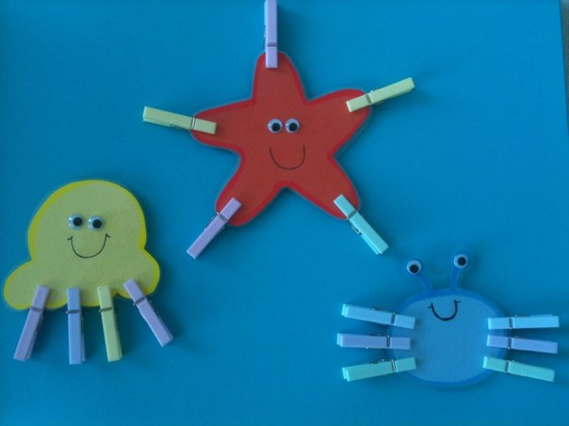
Творческая работа «Морские жители»

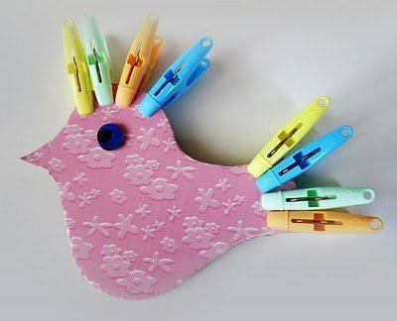
Творческая работа «Птичка-невеличка»

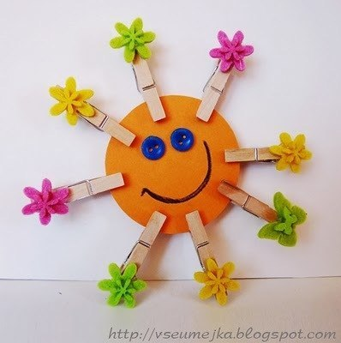
Творческая работа «Солнышко лучистое»
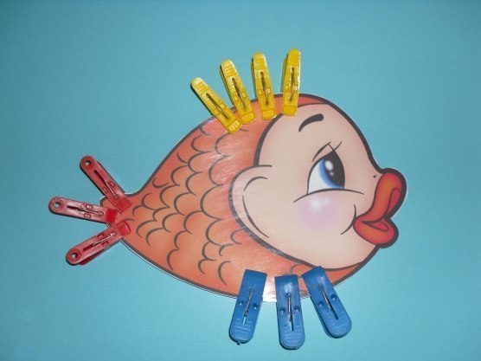
Творческая работа «Золотая рыбка»
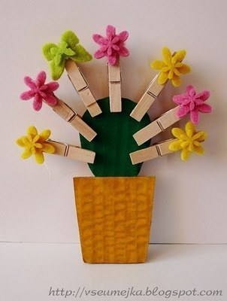
Творческая работа «Цветущий кактус»
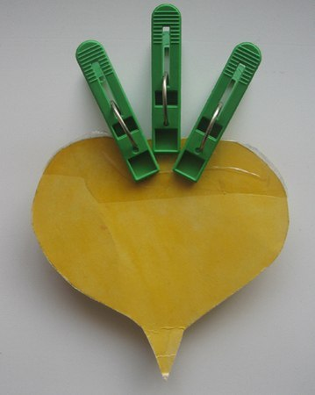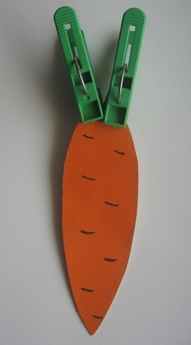
Творческая работа «Овощи»

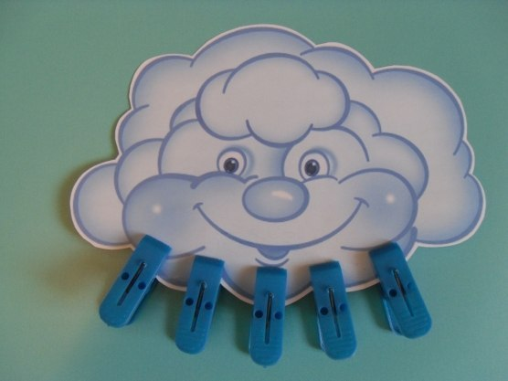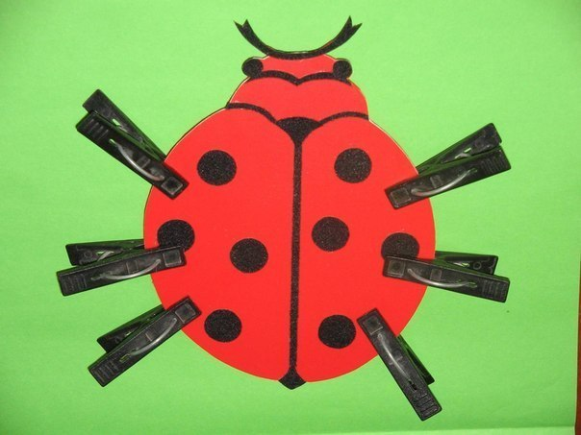Творческая работа «Дождик» Творческая работа «Насекомые»

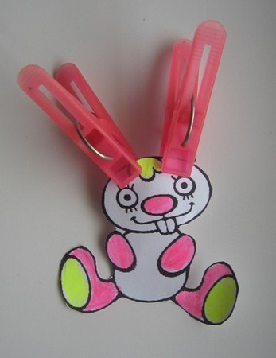 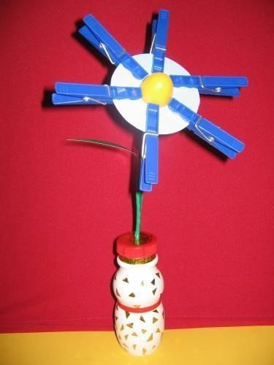Творческая работа «Зайка» «Цветок для мамочки»

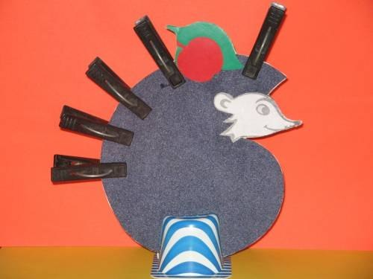
Творческая работа «Маленький ежик»

Приложение 3
Стихи-игры с пальчиками

У девочек и мальчиков
На руке пять пальчиков:
Палец большой - парень с душой,
Палец указательный - господин влиятельный,
Палец средний - тоже не последний.
Палец безымянный - с колечком ходит чванный,
Пятый - мизинец, принёс вам гостинец.

СЕРЕНЬКИЙ КОЗЁЛ
Как- то серенький козёл
В огород поесть зашёл.
Указательные пальцы выпрямлены, пальцы приставлены ко лбу. Идём вперёд.
Посмотрел по сторонам -
Есть еда и здесь и там.
Поворачиваемся то в одну, то в другую сторону.
Под копытами - трава,
Опускаем подбородок.
А над головой - листва.
Поднимаем подбородок вверх.
Наклонись - капусту кушай,
Наклоняемся вниз.
А вверху - большие груши.
Встаём на носочки, тянемся вверх.
Сзади огурцы растут,
Поворачиваемся назад.
Впереди кусты цветут,
Возвращаемся обратно.
Слева - молодой лучок,
Справа - вкусный кабачок.
Полуобороты вправо-влево.
Здесь - сто ягодок, там - двести,
Наклоны вправо-влево.
Козлик крутится на месте.
Крутимся.
И, пока он выбирал,
Пёс его в сарай прогнал.
Наклонив голову, убегаем от "пса".
МУРАВЬИ
Муравей ходил по ветке, А за ним ходили детки.
(Руки скрещены; пальцы каждой руки «бегут» по предплечью, а затем по плечу второй руки.)
Дождик с неба вдруг полил,
(Руки опущены, выполняем стряхивающее движение)
Муравья на землю смыл.
(Хлопок ладошками по коленкам.)
Солнце стало пригревать,
(Ладони прижаты друг к другу, пальцы растопырены, качаем руками)
Муравей ползёт опять,
А за ним ползут все детки,
Чтобы погулять на ветке.
( «муравьи» ползают на голове.)
ЗАСОЛКА КАПУСТЫ
Мы капусту рубим, рубим!
(прямыми напряженными ладонями имитируем движение топора – вверх и вниз)
Мы капусту режем, режем!
(энергичные движения прямыми ладонями вперед-назад)
Мы капусту солим, солим!
(пальцы собрали «щепотью» и «солим»)
Мы капусту жмем, жмем!
(энергично сжимаем пальцы в кулаки – одновременно на двух руках или поочередно)
Мы морковку трем, трем!
(рука в кулаке – «морковка» ритмично движется вверх и вниз по ладони другой руки. Потом меняем руки)
ВЕСЕЛЫЕ РЫБКИ
Рыбки весело резвятся в чистой тепленькой воде.
(Двумя руками изображаем волны.)
То сожмутся, разожмутся,
(Кулачки рук сжать, разжать.)
То зароются в песке.
(Опустить руки вниз и потрясти ими.)
ЯГОДКИ
(Чуть приподнимаем перед собой руку, так, чтобы расслабленная кисть оказалась приблизительно на уровне лица. Пальчики расслаблены, свисают вниз.)
С ветки ягодки снимаю (Пальцами другой руки поглаживаем каждый пальчик от основания досамого кончика, как будто снимая с него воображаемую ягодку.)
И в лукошко собираю. (Обе ладошки складываем перед собой чашечкой.)
Будет полное лукошко. (Одну ладошку, сложенную лодочкой, накрываем другой, также сложенной лодочкой.)
Я попробую немножко. Я поем еще чуть-чуть. (Одна сложенная ладошка имитирует лукошко, другой рукой достаем воображаемые ягодки и отправляем их в рот.)
Легким будет к дому путь!
Тесто pучками помнем (сжимаем- pазжимаем пальчики)
Сладкий тоpтик испечем (как будто мнем тесто)
Сеpединку смажем джемом (кpуговые движения ладошками)
А веpхушку сладким кpемом (по плоскости стола)
И кокосовою кpошкой
Мы пpисыплем тоpт немножко...("сыплем кpошку" пальчиками обеих pук)
А потом заваpим чай,
В гости дpуга пpиглашай.
Домик
Стенка, стенка (потрогать щечки),
Потолок (потрогать лобик),
Две ступеньки (прошагать пальцами по губам),
Дзинь - звонок! (нажать на носик)
У меня пропали руки (спрятать руки за спину),
Может быть они от скуки убежали в зоосад?
Нет, нашлись мои беглянки, (показать руки)
Они с джемом были в банке.
Мои ручки просто клад.
Палец толстый и большой  в сад за сливами пошёл.  Указательный с порога  указал ему дорогу.  Средний палец самый меткий  Он сбивает сливы с ветки.  Безымянный подбирает,  А мизинчик-господинчик  В землю косточки сажает. | Моя семья  1-2-3-4  Кто живёт в моей квартире?  1-2-3-4-5  Всех могу пересчитать:  Папа, мама, брат, сестрёнка,  кошка Мурка, два котёнка,  Мой щегол, сверчок и я  Вот и вся моя семья!
Пальчики в лесу.  Раз, два, три, четыре, пять.  Вышли пальчики гулять.  Этот пальчик гриб нашел.  Этот пальчик чистить стал.  Этот резал.Этот ел.  Ну а этот, лишь глядел! | Этот пальчик хочет спать  Этот пальчик лег в кровать  Этот пальчик чуть вздремнул  Этот пальчик уж уснул  Этот крепко-крепко спит  Тише, тише, не шумите…  Солнце красное взойдет,  Утро ясное придет,  Будут птицы щебетать,  Будут пальчики вставать!
Этот мышонок в норке сидит,  Этот мышонок в поле бежит,  Этот мышонок колосья считает,  Этот мышонок зерно собирает,  Этот мышонок кричит:  "Ура, все собирайтесь, обедать пора!" | Мы на пальчиках считали  И ужасно хохотали:  Разве это пальчики? Это ж просто мальчики!  Вот большой, смешной толстяк, Любит хвастать просто так.  Как дела? - спроси его. Он подпрыгнет, крикнет: -Во!  Указательный поманет, Погрозит, укажет путь,  А потом в носу застрянет: Где-то ж надо отдохнуть!  Средний палец – злой мальчишка. Щелкнет по лбу – будет шишка,  Щелк по шару – лопнет шар, Щелк – и в обморок комар.  Безымянный до утра Выбирает имена:  Может Петя? Или Вова? Или Алла Пугачева?  Мальчик-с-пальчик? Карабас? Все уж было тыщу раз!  Надоело, спать пора, Лучше выберу с утра!  А мизинец – мой любимец! Поведу его в зверинец,  Эскимо ему куплю – Очень маленьких люблю!

Приложение 4
Создаем «живые» картинки из своих пальчиков
«Ножницы». Указательный и средний пальцы правой и левой рук имитируют стрижку ножницами.
«Колокол». Скрестив пальцы обеих рук, тыльные стороны обратить вверх, спустить средний палец правой руки вниз и свободно вращать им.

«Дом» Соединить наклонно кончики пальцев правой и левой рук.

«В о л ч о н о к с водой». Слегка согнуть пальцы левой руки в кулак, оставив сверху отверстие.

«Пожарные». Упражнение с предметом: используется игрушечная лестница, указательный и средний пальцы бегут по ней.

«Птички летают». Пальцами обеих рук производить движения вверх-вниз.

«Птица, высиживающая птенцов». Пальцы одной руки слегка прикрыты и согнуты, другая рука покоится между большим и указательным пальцами.

«П т и ч к и клюют». Большой палец поочередно соединять с остальными пальцами.
«Полет птицы». Пальцы рук прогибаются назад и сгибаются вперед.

«Зайчик». Указательный и средний пальцы разведены, безымянный и мизинец полусогнуты и наклонены к большому.

«Бежит собачка». Рука на столе ладонью вниз, указательный палец вытянут вперед, остальные «бегут» по столу.

«Собачка». Локоть левой руки на столе, рука сжата в кулак, указательный и большой пальцы вытянуты вверх, локоть двигается вперед - бегущая женщина. Правая рука изображает собачку.

«Цветок». Обе ладони соединены, пальцы округлены и слегка разведены.

«Елка».Пальцы обеих рук скрещены.

«Малыш взбирается на дерево» Локоть правой руки на столе, пальцы широко разведены - дерево. Два пальца левой руки взбираются вверх по предплечью.
Приложение
Использование пальчиковых игр в семейном кругу
«Прогулка»
Берём пластмассовые крышки от бутылок и надеваем их на указательные и средние пальцы. И «идём» пальцами, не отрывая пробки от стола, «шаркая» .
Крышки пальчики обули,
Смело в них вперёд шагнули.
И пошли по переулку
На весёлую прогулку.
Пальцы – словно балеринки,
Но одетые в ботинки.
Каждый пальчик – будто ножка,
Только шаркает немножко.

«Гнёздышко» с использованием грецких орехов
Птичка ветки собрала,
Птичка гнездышко свила.
(Прокатывание орешков по часовой стрелке между ладонями).
Птичке помогайте —
Ручки развивайте.
(Дети из ладошек делают гнездышко)
И снесла яичко
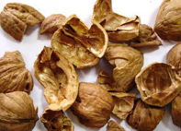
Птичка-невеличка.
(Дети сидят с закрытыми глазами. Взрослый кладет грецкие орехи в «гнездышки». Дети катают орешки между ладошками.)

«Горох и фасоль»
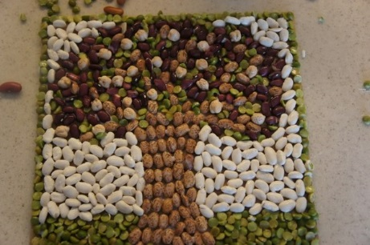
В пластмассовые вёдра (обрезанную канистру, 5-литровую бутылку) насыпаем горох или фасоль
В ведро насыпали горох
И пальцы запустили,
Устроив там переполох,
Чтоб пальцы не грустили.

В ведре не соль, совсем не соль,
А разноцветная фасоль.
На дне – игрушки для детей,
Мы их достанем без затей.
«Проглот» с использованием носового платка
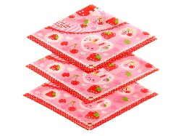
Берём небольшой носовой платок за уголок и показываем ребёнку, как целиком вобрать его в ладонь, используя пальцы только одной руки. Другая рука не помогает! Предлагаем тоже самое сделать ребёнку поочерёдно.
У меня живот проглот –
Весь платок он скушал, вот!
Сразу стало у проглота
Брюхо, как у бегемота!
«Прогулка»
«Пальчиковые игры» — это инсценировка каких-либо рифмованных историй, сказок при помощи пальцев. Многие игры требуют участия обеих рук, что дает возможность детям ориентироваться в понятиях «вправо», «влево», «вверх», «вниз» и т. д.
Очень важны эти игры для развития творчества детей. Нетрадиционные «Пальчиковые игры» – это игры с различными предметами, которые всегда есть в обиходе.
Карандаш» с использованием карандаша с гранями
Карандаш в руках катаю,
Между пальчиков верчу.
Непременно каждый пальчик,
Быть послушным научу
«Мячик» с использованием мяча-ёжика (су-джок)
Я мячом круги катаю,
Взад вперед его гоняю,
Им поглажу я ладошку,
Будто бы сметаю крошку,
И помну его немножко,
Как сжимает лапу кошка.
Каждым пальцем мяч прижму
И другой рукой начну.
А теперь последний трюк:
Мяч летает между рук.
(переброс мяча из руки в руку)
«Котенок кусака» с использованием бельевой прищепки
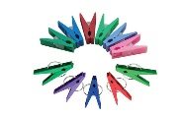
Поочередно «кусать» прищепкой ногтевые фаланги от указательного к мизинцу и обратно, на ударные слоги стиха.
После первого двустишия — смена рук.
Кусается больно котенок-малыш.
Он думает: это не палец, а мышь.
Но я же играю с тобою, глупыш,
А будешь кусаться, — скажу тебе: «Кыш!»
«Черепаха» с использованием пробок от бутылок.
Насыпаем в коробку или тарелку пробки
Шла купаться Черепаха
(Дети «ходят» пальцами по поверхности.)
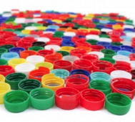
И кусала всех от страха. —
Кусь! Кусь! Кусь! Кусь!
Никого я не боюсь.
(Выполняют хватательные движения пальцами.)
Черепаха — дом ходячий!
Голову под панцирь прячет.
Крепкий панцирь у нее —
И защита и жилье.
(Сжимают и разжимают пальцы с захватом крупы, крышек.)
«Пальцеход» с использованием пуговиц.
Нашиваем на плотный материал 16 пуговиц по 8 в два ряда. Ребёнок «ходит» по ним указательными и средними пальцами обеих рук, наступая на пуговицы на каждый ударный слог.
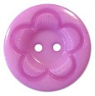
Ходит цапля по болоту
На прогулку, на работу –
Очень нужно цапле там
Взять еду своим птенцам!
«Заяц и ёжик» с использованием бус.
Понадобятся бусы вытянутые в нитку из 17 бусин. Центральная бусина – большая или другого цвета. Ребёнок берётся за края и, одновременно обеими руками перебирая по одной бусине, двигается к центру. На центральной бусине руки встречаются и начинают расходиться, так же перебирая по бусине, но уже в противоположные стороны.
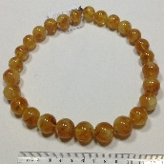
Заяц и ёжик навстречу друг другу
Шли по дорожке, по полю, по лугу.
Встретились – и разбежались они.
Быстро бежали – поди догони!
Не догонишь!

Список литературы:

- Ращупкина С.Ю. Развивающие игры для детей «Пальчиковые развивалки» ООО Издательство «Эксмо» 2010г.

- Рыжанкова Е.Н. «Занимательные игры и упражнения с пальчиковой азбукой» (Библиотека логопеда Москва 2010г.)

- Сапожникова О.Б.; Гарнова Е.В. «Песочная терапия в развитии дошкольников» (Библиотека логопеда Москва 2014г.)

- Ю.А. Фадеева, Г.А. Пичугина, И.И. Жилина «Игры с прищепками. Творим и говорим» (Библиотека логопеда Москва 2011г.)

